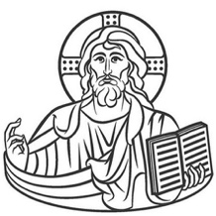
Ufficio per la Catechesi
della Diocesi di Como

Incontri per i
genitori

MISTERO DELLA CROCE:
SEGNO DELL’AMORE DI GESÙ PER NOI
INVITO per i genitori

SCHEMA DI INVITO
Ore 14.45 Accoglienza: genitori in chiesa; i gruppi dei bambini salgono coi propri catechisti nelle stanze assegnate; i genitori accompagnano i piccoli da …

Ore 15.00 Bambini
Obiettivo: accostarsi alla croce come segno dell’amore di Dio; Praticare il segno della croce attribuendovi valore e significato
Attività: Vangelo (parti da Mc 15) - Giochi sul significato del segno della croce Ogni bambino dovrà portare: colla stick e forbici

Ore 15.00 Adulti
Obiettivo: accogliere la croce di Gesù e le nostre croci
Introduzione di don. …
15.30 Dialogo nei 4 gruppi

Ore 16.20 Adulti insieme in chiesa (sistemandosi a gruppi)
Conclusione di don. …

Ore 16.45 Tutti in chiesa per la Preghiera
I bambini vanno a sedersi vicino ai loro genitori
Canto e preghiera (sul segno della croce)

Ore 17.00 Merenda al bar: chi vuole porti qualcosa

A presto, l’equipe 1^ EV.

